**“DECLARACIÓN JURADA DE DOMICILIO”**

“Certificado Domiciliario”

(Ley de Procedimientos Administrativos N° 27444)

(Ley de Simplificación de la Certificación Domiciliaria Nª 28882)

Yo: **Brandon Bruce Arango Cahuana** de nacionalidad **peruana** con DNI/CE/ PAS N°:**71632327** en el pleno ejercicio de mis derechos constitucionales y de conformidad con lo dispuesto en la Ley Nº 28882 de simplificación de la Certificación Domiciliaria, en su Artículo 1º.

**DECLARO BAJO JURAMENTO:** que mi domicilio actual se encuentra ubicado en:

AV,SANTA ANITA N° 240,CHORRILLOS,LIMA

Que, la dirección que señalo líneas arriba, ; es mi domicilio actual y verdadero donde tengo vivencia real, física y permanentemente en caso de comprobárseme falsedad declaro haber incurrido en el delito Contra La Fé Pública, falsificación de Documentos, (Art. 427º del Código Penal, en concordancia con el Artículo IV inciso 1.7) “Principio de Presunción de Veracidad” del Título Preliminar de la Ley de Procedimiento Administrativo General, Ley Nº 27444.

Formulo la siguiente Declaración Jurada para los fines legales de **trabajo.**

Para mayor constancia y validez y en cumplimiento firmo y pongo mi huella digital al pie del presente documento para fines legales correspondientes.

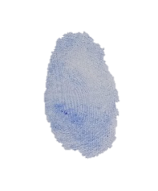

10 de Enero del 2023.

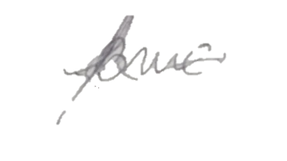

*Huella Digital*

_________________________

Firma